MINUTA DE REUNIÓN — VALIDACIÓN DE PROTOTIPO

Tipo de reunión: | Validación de prototipo con cliente
Fecha: | 15/05/2026
Hora: | [11:00 a. m.- 12:30 p. m]
Lugar / Plataforma: | Presencial
Proyecto: | Sistema Integrado de Gestión para RESPIMAS

1. ASISTENTES
Nombre | Rol | Organización / Área
Aurea Beatriz Aldana Ramírez | Cliente / Validador | RESPIMAS
Ian Paulo Acevedo Aldana | Equipo desarrollador | UAA - Ingeniería de Requerimientos
Juan Emiliano Muñoz Ibarra | Equipo desarrollador | UAA - Ingeniería de Requerimientos

2. OBJETIVO DE LA REUNIÓN

Presentar el prototipo HTML del sistema al cliente para:

Verificar que las funcionalidades representadas corresponden a los requerimientos documentados en la Matriz de Requerimientos y en las minutas previas (Minuta 1, 2 y 3).

Obtener retroalimentación directa del cliente sobre el flujo y la interfaz de usuario.

Registrar ajustes, correcciones o aprobaciones sobre cada una de las pantallas presentadas.

Obtener la aprobación formal del prototipo como base del diseño del sistema y del modelo de base de datos.

3. PANTALLAS REVISADAS Y RETROALIMENTACIÓN
Durante la sesión, se recorrieron las 5 pestañas principales del prototipo (correspondientes a los módulos funcionales). A continuación, se documenta la reacción del cliente y los acuerdos alcanzados para cada una.
ID Pantalla | Nombre / Descripción | Retroalimentación del cliente | Decisión
PNT-01 | Catálogo & Inventario (RF-01, RF-02, RF-07) | El cliente validó la unicidad del SKU y el descuento automático de stock al registrar una venta. Solicitó que en versiones futuras se pueda visualizar el historial de productos inactivos o dados de baja. | ☑ Aprobada con cambios
PNT-02 | Ventas y Cuentas por Cobrar (RF-03, RF-04, RF-09) | Aprobó el sistema de abonos parciales y el cálculo automático de la antigüedad de cartera (días vencidos). Confirmó que el formato de importación de facturas (CSV) se definirá en los próximos días y se ajustará en el prototipo. | ☑ Aprobada
PNT-03 | Cuentas por Pagar a Proveedores (RF-05) | Validó el registro de facturas de compra y el flujo de pagos a proveedores. Solicitó que se agregue un campo de "notas u observaciones" en el registro de cada pago para llevar un mejor control interno. | ☑ Aprobada con cambios
PNT-04 | Cotizaciones y Órdenes de Compra (RF-06) | Confirmó que el módulo de cotizaciones es indispensable para el piloto (cambia de Should a Must). Aprobó la simulación de orden de compra que incrementa el inventario automáticamente al recibir la mercancía. | ☑ Aprobada
PNT-05 | Reportes y Trazabilidad (RF-10, RF-14) | Validó los reportes de inventario (con alertas de bajo stock), cartera por cliente y movimientos históricos. Solicitó que en la versión final, los reportes en PDF incluyan el logotipo de la empresa y los colores corporativos. | ☑ Aprobada con cambios

4. REQUERIMIENTOS AJUSTADOS TRAS LA VALIDACIÓN
Derivado de la revisión del prototipo y la retroalimentación del cliente, se realizaron los siguientes ajustes a la matriz de requerimientos:
ID Req. | Requerimiento original | Ajuste / Corrección solicitada | Acción a tomar
RF-06 | Generación de cotizaciones y órdenes de compra (Prioridad: Should have) | El cliente confirmó que es crítico para el piloto. | Cambiar prioridad a Must have en la matriz final.
RF-09 | Conciliación bancaria automática (Prioridad: Should have) | Se definió el alcance concreto para el MVP: emparejamiento automático solo por coincidencia exacta de monto y referencia; el resto manual con interfaz de arrastre. | Refinar el criterio de aceptación en la matriz (versión 1.1).
RF-11 | Catálogo de clientes y proveedores | Se identificó como requerimiento faltante para la integridad de los datos. | Agregar a la matriz como Must have (ya incluido en la versión final).
RF-12 | Gestión de usuarios y roles | Se identificó como requerimiento faltante para el control de acceso (RNF-04). | Agregar a la matriz como Must have (ya incluido en la versión final).
RF-13 | Cancelación de facturas y devoluciones | Se identificó como necesario para el manejo de devoluciones. | Agregar a la matriz como Should have para futura fase.
RF-14 | Log de auditoría de operaciones | Se identificó como necesario para trazabilidad y cumplimiento. | Agregar a la matriz como Should have para futura fase.
RNF-07 | Aplicación web responsive | Se validó con el cliente durante la sesión (visualización en laptop y tablet). | Cambiar estado a Validado con cliente.

☑ Sí hubo cambios

5. ACUERDOS Y PRÓXIMOS PASOS
Acuerdo / Acción | Responsable | Fecha límite
Enviar esta minuta de validación al cliente para su firma y archivo. | Equipo UAA | 24/05/2026
Cliente proporcionará un archivo CSV de ejemplo con la estructura real de facturación (columnas exactas). | Cliente (Aurea Aldana) | 20/05/2026
Equipo implementará la base de datos en MySQL (script final) y conectará con la aplicación web. | Equipo UAA | 20/06/2026
Cliente definirá el logotipo y los colores corporativos para los reportes PDF. | Cliente (Aurea Aldana) | 25/05/2026
Enviar esta minuta de validación al cliente para su firma y archivo. | Equipo UAA | 26/05/2026

6. APROBACIÓN FORMAL DEL CLIENTE
Al firmar este documento, el cliente confirma que el prototipo presentado refleja adecuadamente los requerimientos acordados y aprueba su uso como base para el diseño final del sistema.

El cliente APROBÓ el prototipo: ☐ Sin cambios ☑ Con los cambios indicados en la Sección 4
El cliente NO aprobó el prototipo: ☐ Requiere cambios mayores (ver Sección 4)

[Nombre del cliente]  Aurea Beatriz Aldana Ramírez  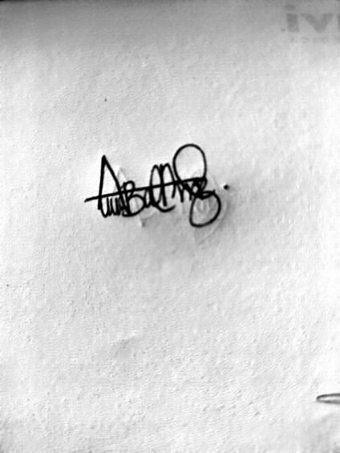 |  | [Nombre estudiante representante]  Ian Paulo Acevedo Aldana  